Лабораторная работа №10.

Разветвляющиеся вычислительные процессы.

Цель: средствами языка C научиться работать с разветвляющимися вычислительными процессами.  
Оборудование: ПК, Visual Studio Code

Задача 1: определить четверть угла азимута А судна.

Математическая модель:

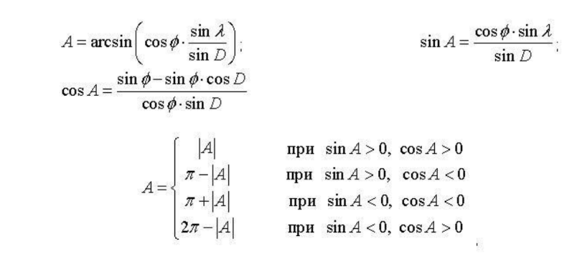

Блок схема:

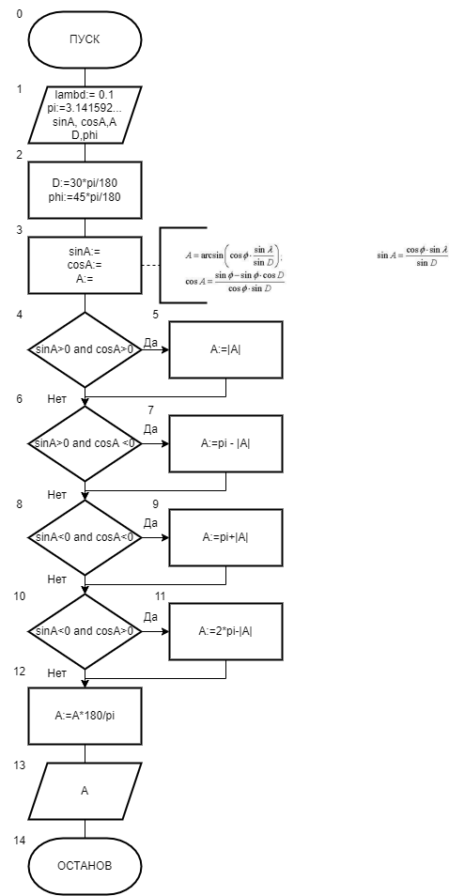

Список идентификаторов:

|  |  |  |
| --- | --- | --- |
| Имя | Тип | Смысл |
| phi | Double | Фи |
| Lambd | Double | Лямбда |
| D | Double | Угол Д |
| A | Double | Четверть угла азимута |
| sinA | Double | Синус А |
| cosA | Double | Косинус А |
| pi | Double | Число пи |

Код программы:

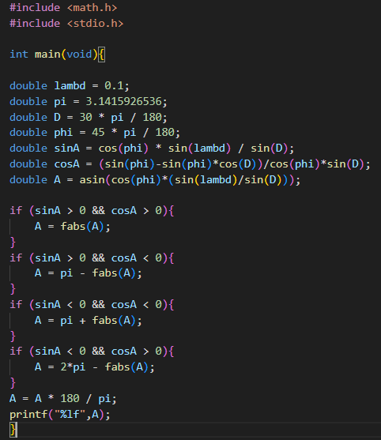

Результат выполнения программы:



Анализ вычислений:

Сначала вычисляем синус и косинус А, затем само А. После чего проверяем условия и изменяем значение А в соответствии с математической моделью.

Задача 2: сформировать вывод слова «ворона» в зависимости от любого числительного, которое вводится с клавиатуры.

Математическая модель:

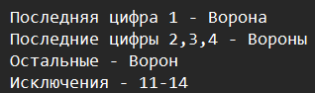

Блок схема:

Средствами языка C я научился работать с разветвляющимися вычислительными процессами.

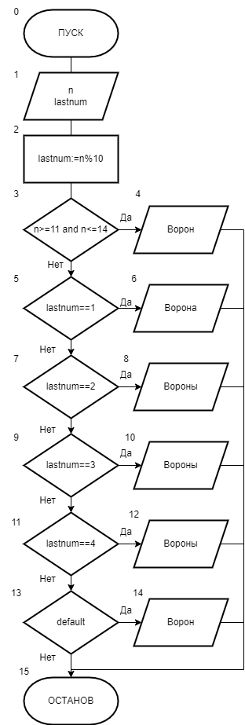

Список идентификаторов:

|  |  |  |
| --- | --- | --- |
| Имя | Тип | Смысл |
| n | int | Вводимое число |
| lastnum | int | Последняя цифра числа |

Код программы:

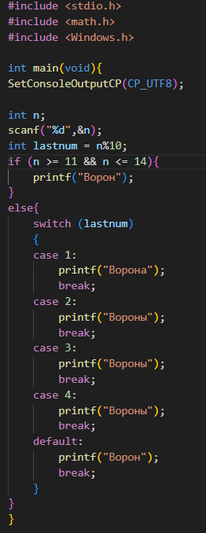

Результат работы программы:



Анализ результатов вычислений:

Вводим число, определяем последнюю цифру, сначала проверяем число на исключение, если не исключение, проверяем по последней цифре.

Вывод: